|  |  |
| --- | --- |
| 신간 보도자료 | 주소 서울시 마포구 월드컵로 10길 56  대표전화 (02)332-0931 | 팩스 (02)338-0388  홈페이지 www.gilbut.co.kr | 담당자 고경환(직통 02-330-9838) |

해외에서 당황하지 말고

노 패닉(No Panic!)

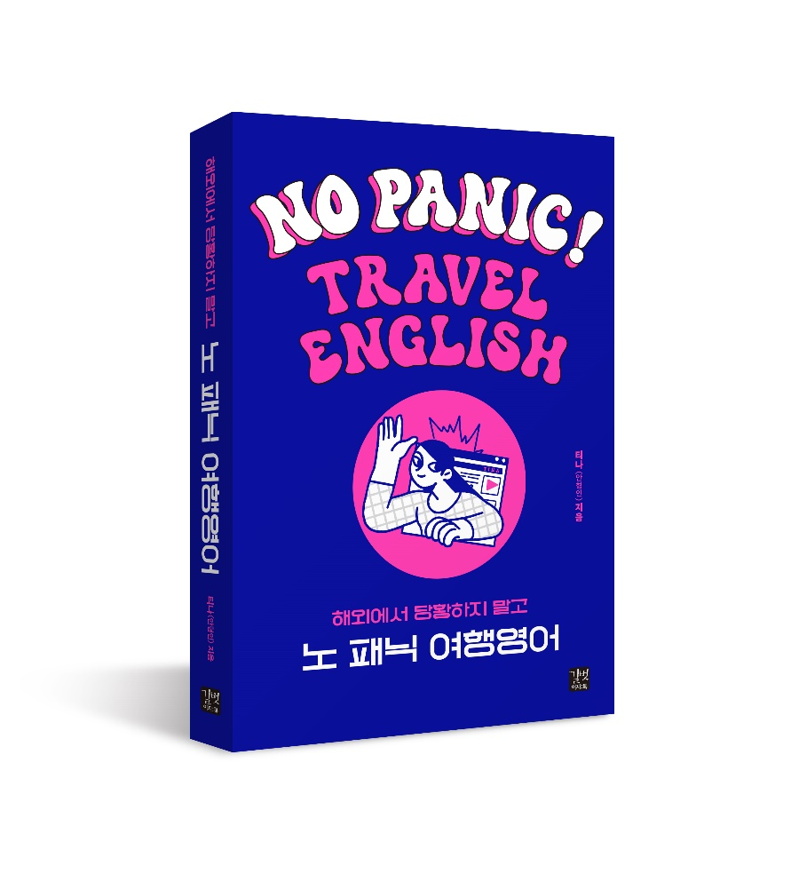여행 영어

발 행: ㈜ 도서출판 길벗

발행일: 2024년 11월 1일

저 자: 티나(안형인)

쪽 수: 404 페이지

판 형: 128*188

가 격: 17,800원

ISBN: 979-11-407-1050-8 03740

현지에서 꼭 생기는 문제 상황

똑 부러지게 해결하기!

해외여행은 그 단어만 들어도 설레고 기분이 좋아진다. 떠나기 전부터 가서 여행을 즐길 때까지 해외여행은 즐거움으로 가득하다. 하지만 예상치 못한 돌발 상황에 처하게 되면 어떨까? 비행기가 갑자기 아무런 연락도 없이 취소된다면? 내 좌석이 갑자기 다운그레이드 됐다면? 호텔 예약이 안됐다면? 타지에서 갑자기 병에 걸렸다면? 생각만 해도 피곤해지고 등골이 오싹해지지 않는가? 물론 여행은 불완전해야 여행답다고 얘기하는 사람도 있겠지만, 걱정없고 스트레스 없는 여행을 원하는 사람이 훨씬 더 많을 것이다. 이처럼 여행을 간다면 걱정부터 앞서고 불안해하는 사람을 위한 책이 나와서 주목을 받고 있다. 바로 <노 패닉(No Panic!) 여행영어>이다. 이 책은 제목처럼 여행에서 당황스런 상황을 대비하는 책이다.

이 책은 두 파트로 구성되어 있다. 첫째 파트는 '문제 상황을 해결하는 필수 100문장'으로 예상치 못한 상황을 해결할 수 있는 말을 10개의 카테고리, 각 10개의 표현으로 묶었다. 저자가 여행 중 실제 상황에서 자주 듣고 사용한 100문장을 간단한 설명과 함께 제공하여 필요할 때 바로 써먹을 수 있게 했다. 둘째, 파트는 '실전 문제 해결 시츄에이션 50'으로서 실제 여행에서 반드시 겪게 되는 50개의 상황을 대화문과 함께 다뤄 실전 상황을 미리 시뮬레이션해 볼 수 있게 했다. 이 책 한 권이면 해외여행 중 부당한 대우를 받거나 문제가 생겼을 때 더는 침묵할 필요가 없다. 여행을 떠나기 전 여행에 대한 걱정과 불안을 없애고 싶은 독자들에게 강력히 추천한다.

**이 책의 특징**

**1. 그냥 여행영어 책이 아니라 '위기 상황을 극복을 위한' 여행영어 책**

일반적인 여러 상황이 아닌 문제 해결이 필요한 상황을 추려서 실었습니다. 많은 내용을 담기보단 답답하고 어려운 상황을 즉시 해결해 줄 힘이 있는 내용으로 구성했습니다.

**2. 예상치 못한 상황에서 상대방에 행동을 이끌어내는 표현 수록**

예상치 못한 문제가 발생했는데 해결이 되지 않는다면 즐거운 여행은 단번에 지옥으로 바뀔 수 있습니다. 이 책에는 이런 상황을 정면 돌파할 수 있는 힘 있는 표현만을 수록했습니다.

**3. 저자 경험을 바탕으로 실전처럼 시뮬레이션 해볼 수 있는 상황 수록**

표현 학습에 그치는 것이 아니라 실제 벌어질 수 있는 상황을 소개하고 그 안에서 배운 표현을 써먹어 볼 수 있게 구성했습니다. 여행 중 마주할 확률이 높은 상황을 시뮬레이션으로 간접 경험을 해 볼 수 있게 했습니다.

**4. 도서 전체 mp3 무료 다운로드**

대화문을 포함한 책 전체 예문을 mp3로 제공합니다. 홈페이지를 통해 무료로 다운로드해서 학습할 수 있게 했습니다.

**이 책의 목차**

**Part 1 문제 상황을 해결하는 필수 100문장**

01 상황 확인하기 “이게 무슨 상황이지?”

02 문제 이야기하기 “문제가 생겼어요.”

03 되묻기 “그러니까 이렇게 됐다는 말씀이죠?”

04 따지기 “그게 무슨 말인가요?”

05 보상/대안 문의하기 “어떤 보상을 받을 수 있나요?”

06 원하는 바 요청하기 “이렇게 해 주세요.”

07 실망 표현하기 “정말 당황스럽네요.”

08 거절하기 “제가 원하는 건 그게 아니에요.”

09 환불/교환 요청하기 “그냥 환불해 주세요.”

10 감사 표현하기 “정말 감사합니다.”

**Part 2 실전 문제해결 시츄에이션 50**

**01 항공권**

항공권 예약 취소하기/확인하기

공항에 도착했는데 항공편이 지연됐다

공항에 도착하기 전 항공편이 결항됐다

공항에 도착했는데 항공편이 결항됐다

항공권 예약 시 이름을 잘못 입력했다

**02 공항**

공항에서 물건을 잃어버렸다

귀국 후 해외 공항 분실물 센터에 이메일 보내기

해외 공항은 왜 이리 복잡한가

탑승 전 기내 수하물 무게 확인하여 추가 비용 아끼기

수하물 검사할 때

**03 출입국 심사**

여행 목적 설명하기

여행 기간 설명하기

신분 설명하기

준비 서류(비자 등)를 잊었을 때

신분 보장을 위해 정보 제공하기

**04 이동 수단 - 항공편**

비행기가 오버부킹이라고?

좌석 업그레이드 요청하기

잘못된 기내 서비스를 받았다

다른 사람이 내 자리에 앉아 있을 때

담요는 유료라고요?

**05 이동 수단 - 차량**

대체 결제 수단 요청하기

행선지 제대로 요청하기

특정 장소에 잠시 들르기

잠시 기다려 주실 수 있나요?

바가지요금 대처하기

**06 호텔**

방 변경 요청하기

여행 필수품 요청하기

호텔에서 중복 결제 혹은 보증금 관련 대처하기

호텔 서비스가 무료인지 유료인지 문의하기

호텔 짐 보관 서비스 이용하기

**07 쇼핑**

결제 관련 문의하기

교환/환불 요청하기

그냥 구경 중이에요

쇼핑 콩글리시

세일 문의하기

**08 식당•카페**

메뉴가 잘못 나왔다

식당에서 추가 주문을 제안할 때

계산을 어떻게 해야 하지

예약 없이 워크인 입장하기

복잡한 사이드 메뉴 주문하기

**09 관광지**

외국인 관광객 할인이 되는지 궁금하다

짐을 맡아 주실 수 있나요?

사진 찍어 달라고 요청하기

줄을 좀 맡아달라고 요청하기

꼭 알아야 하는 유용한 질문들

**10 긴급 상황**

도난/분실을 당했다

해외여행 중에 아프다

물갈이가 시작됐다

인종 차별에 센스 있게 대처하기

이 세계에선 내가 인종차별자!?

**이 책의 저자**

**저자** 티나(안형인)

특유의 까칠함과 냉소적인 매력 뒤에 톡톡 튀는 재기발랄함을 가진 유튜브 채널 Tina from Korea(구독자 9.4만)의운영자이다. 영어로 다양한 전 세계의 문화를 알려주고 거꾸로 한국의 문화도 세계에 알리고 있는 다재다능한 영어 전문가이다. 여행을 너무 좋아해 전 세계 곳곳을 쏘다녔으며 그만큼 개(?)고생하며 여행영어에 관심을 가지게 됐다. 순간적으로 머리가 멍해지는 순간을 겪으며 정신적, 물질적 피해를 보았던 자신의 상황을 책으로 옮겨 고통받는 여행자들에게 조금이나마 도움을 주고 싶어 이 책을 기획하게 됐다. 내가 돈 내고 간 여행을 제대로 다 누리지 못한다면 그것만큼 슬픈 일은 없다는 신조로 올해도 여기저기를 여행 다니며 재밌는 이야기를 만들고 있다.

**주요 이력**

K-POP 연습생 대상 영어회화 기획사 출강

트레바리 등 스타트업 기업 다수 출강

영어회화 어플 스픽 홍보 모델

스터디서치 / 탈잉 인기 강사

**유튜브**

Tina from Korea